JUICIO No 01204-2025-00556
UNIDAD JUDICIAL DE FAMILIA, MUJER, NIÑEZ Y ADOLESCENCIA CON SEDE EN EL CANTÓN CAÑAR, PROVINCIA DE CAÑAR
CORAL ESPINOZA ANGELA DANIELA dentro del proceso signado con el número 01204-2025-00556 ante usted comparezco en legal y debida forma y manifiesto lo siguiente:
Que dando cumplimiento a providencia inmediata anterior completo la demanda de la siguiente manera:
1. De acuerdo a lo establecido en el artículo 142.2 del COGEP mis generales de ley son:
ANGELA DANIELA CORAL ESPINOZA con cedula de identidad o ciudadanía número 0150728145, sin número de pasaporte, de estado civil soltera, de la edad de 25 años, de profesión u ocupación estudiante, con dirección domiciliaria ubicado en la Ciudadela casa para todos y calle Azogues y Quito de esta Cuidad de Cuenca provincia del Azuay, con correo electrónico danyespinoza218@gmail.com
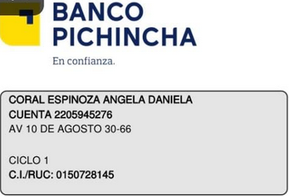
2. Adjunto la copia de la libreta de ahorros del Banco Pichicha.

Con lo que completo lo ordenado por su Autoridad.
Atentamente

Ab. Favian Lema Morocho.
JUICIO No 01204-2025-00556
UNIDAD JUDICIAL DE FAMILIA, MUJER, NIÑEZ Y ADOLESCENCIA CON SEDE EN EL CANTÓN CAÑAR, PROVINCIA DE CAÑAR
CORAL ESPINOZA ANGELA DANIELA dentro del proceso signado con el número 01204-2025-00556 ante usted comparezco en legal y debida forma y manifiesto lo siguiente:
Que dando cumplimiento a providencia inmediata anterior completo la demanda de la siguiente manera:
1. De acuerdo a lo establecido en el artículo 142.2 del COGEP mis generales de ley son:
ANGELA DANIELA CORAL ESPINOZA con cedula de identidad o ciudadanía número 0150728145, sin número de pasaporte, de estado civil soltera, de la edad de 25 años, de profesión u ocupación estudiante, con dirección domiciliaria ubicado en la Ciudadela casa para todos y calle Azogues y Quito de esta Cuidad de Cuenca provincia del Azuay, con correo electrónico danyespinoza218@gmail.com

2. Adjunto la copia de la libreta de ahorros del Banco Pichicha.

Con lo que completo lo ordenado por su Autoridad.
Atentamente

Ab. Favian Lema Morocho.

